Fotocasa impulsa Proyecto Vivienda por segundo año consecutivo con la ampliación de sus ayudas a nuevos colectivos

- La iniciativa tiene como finalidad facilitar el acceso a la vivienda al conjunto de la población, con especial énfasis en los colectivos más vulnerables
- Como novedad, el portal inmobiliario incluye a las personas con movilidad reducida como colectivo al que ofrece ayudas para mejorar la accesibilidad de sus viviendas
- En 2022, Fotocasa ayudó a más de 30 personas con ayudas económicas semanales por valor de 700 euros cada una
- Aquí se puede ver el último spot de Proyecto Vivienda

Madrid, 12 de septiembre de 2023
El portal inmobiliario Fotocasa, que cuenta con un recorrido de más de 20 años ayudando a encontrar vivienda, sigue trabajando en su firme compromiso con la sociedad a través del Proyecto Vivienda, una iniciativa lanzada por la compañía en 2022 con el propósito de contribuir a facilitar el acceso a la vivienda a toda la población, especialmente a aquellos colectivos más vulnerables que se han visto más afectados por el incremento del coste de la vivienda, la alta inflación y la falta de oferta.
En este sentido, a través del Proyecto Vivienda, Fotocasa quiere acompañar y asistir a los ciudadanos en momentos complejos, así como facilitar la situación de acceso a la vivienda, contribuyendo a crear una sociedad más igualitaria. Gracias al área de estudios de Fotocasa Research, el portal puede monitorizar y analizar las necesidades de la población, hecho que le permite poner el foco en realidades sociales reflejadas en algunos de los colectivos que más dificultades presentan a la hora de acceder a una vivienda, tanto en el alquiler como en la compra.
En esta nueva fase del Proyecto Vivienda, que comprime un período de tiempo de septiembre a enero, Fotocasa ha dado un paso más allá y ha ampliado el número de colectivos beneficiados por la iniciativa, incluyendo -además de a jóvenes, a familias monoparentales y a España vaciada- a las personas con movilidad reducida.

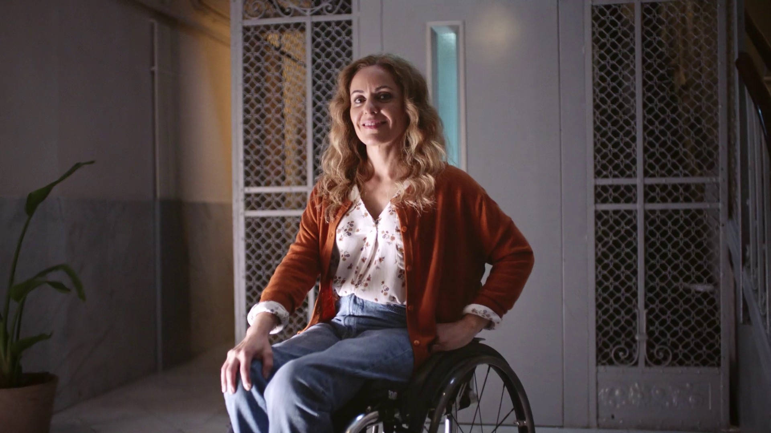
En su caso, para poder acceder a las ayudas de 700 euros ofrecidas por el portal inmobiliario, podrán participar aquellas personas mayores de edad residentes en España que tengan una discapacidad en grado igual o superior al 33%, o bien que tengan un familiar dependiente hasta primer grado de consanguinidad o afinidad con discapacidad en grado igual o superior al 33%. Asimismo, los solicitantes deberán encontrarse en una situación de desempleo, ser trabajador por cuenta ajena o autónomo con un salario anual bruto inferior o igual a 31.000 euros anuales.
Durante la segunda mitad de 2022, Fotocasa sorteó cada semana dos ayudas económicas -una destinada a los jóvenes y la otra a las familias monoparentales- por valor de 700 euros para mejorar la accesibilidad a la vivienda de los colectivos más afectados por la situación que se vive en el mercado inmobiliario. En total, el portal inmobiliario ayudó a 32 personas.
Posteriormente, el portal inmobiliario lanzó una ayuda especial Navidad en el marco de Proyecto Vivienda por valor de 2.000 euros para favorecer el pago de la hipoteca o alquiler y hacer frente a los gastos navideños.
“Desde Fotocasa, siempre hemos querido estar al lado de las personas en uno de los momentos más importantes de su vida, que es encontrar una vivienda. Desde hace más de 20 años ofrecemos información transparente y de confianza sobre la evolución del mercado para que los ciudadanos puedan tomar sus propias decisiones. No obstante, debido al panorama económico y social actual, consideramos que no es suficiente y podemos dar un paso más. Así, el Proyecto Vivienda muestra nuestro firme compromiso con la sociedad, ayudando a las personas cuando más lo necesitan”, explica Anaïs García, directora de Comunicación y Relaciones Institucionales de Fotocasa.
Una iniciativa para ayudar a los que más lo necesitan
El impacto del sector inmobiliario en el conjunto de la sociedad es un hecho más que evidente. Según los datos presentados por Fotocasa, la subida de tipos por parte del Banco Central Europeo ha terminado con el dinamismo de los años del nuevo boom inmobiliario generado tras la pandemia, modificando el comportamiento del mercado durante el primer semestre del año.
La vivienda depende de diversos factores como son los factores demográficos, los ciclos económicos, las políticas incentivadoras como ayudas o beneficios fiscales, así como las leyes de oferta y demanda, la financiación y, por supuesto, de los precios del inmueble. En los próximos meses, se prevé que la subida de tipos siga la tendencia actual. Este aspecto, unido a las condiciones laborales que en los últimos años han cohabitado en nuestro país, harán incluso más difícil el acceso a una vivienda digna.
Ante esta situación y con el ánimo de minimizar esta problemática existente, Fotocasa impulsa una serie de iniciativas y acciones directas, así como líneas de ayuda a quienes más lo necesitan, para mejorar la accesibilidad a la vivienda. Además, el portal inmobiliario se compromete a aportar claridad, apoyo y empatía para alcanzar un mercado equilibrado, sostenible, y profesionalizado que logre un progreso cívico en la sociedad. Asimismo, colaborará con la administración pública, así como con organizaciones y asociaciones que compartan los mismos objetivos de visibilizar y concienciar sobre las problemáticas que rodean el acceso a la vivienda en España.
“En un momento tan difícil como el que se está viviendo en el mercado inmobiliario, la responsabilidad social debe ser conjunta. Por ello, además de las ayudas a diferentes colectivos, tenemos previsto unir fuerzas con los poderes públicos y poner en valor la colaboración de los agentes privados, porque para nosotros, Proyecto Vivienda es una prioridad, a través de la cual mostramos cuáles son nuestros valores y principios. En este sentido, estamos fuertemente comprometidos con ello y, por segundo año consecutivo, queremos estar al lado de aquellos ciudadanos que más lo necesiten”, explica María Matos, directora de Estudios y portavoz de Fotocasa.

Sobre el Proyecto Vivienda de Fotocasa

En 2022 el portal inmobiliario Fotocasa lanzó el Proyecto Vivienda, una iniciativa social para dar visibilidad y ayudar en las problemáticas del mercado de la vivienda. Esta iniciativa social nace con el propósito de visibilizar y ayudar en aquellas problemáticas más importantes del mercado de la vivienda. Este proyecto surge de la necesidad de impulsar un mercado más accesible, reduciendo las desigualdades económicas, urbanas, sociales y medioambientales existentes y que cada vez resultan más notorias.

Sobre Fotocasa
Portal inmobiliario que cuenta con inmuebles de segunda mano, promociones de obra nueva y viviendas de alquiler. Cada mes genera un tráfico de 34 millones de visitas (75% a través de dispositivos móviles). Mensualmente elabora el índice inmobiliario Fotocasa, un informe de referencia sobre la evolución del precio medio de la vivienda en España, tanto en venta como en alquiler.
Toda nuestra información la puedes encontrar en nuestra Sala de Prensa.
Fotocasa pertenece a Adevinta, una empresa 100% especializada en Marketplaces digitales y el único “pure player” del sector a nivel mundial.
Más información sobre Fotocasa.

Sobre Adevinta Spain
Adevinta Spain es una compañía líder en marketplaces digitales y una de las principales empresas del sector tecnológico del país, con más de 18 millones de usuarios al mes en sus plataformas de los sectores inmobiliario (Fotocasa y habitaclia), empleo (InfoJobs), motor (coches.net y motos.net) y compraventa de artículos de segunda mano (Milanuncios).
Los negocios de Adevinta han evolucionado del papel al online a lo largo de más de 40 años de trayectoria en España, convirtiéndose en referentes de Internet. La sede de la compañía está en Barcelona y cuenta con una plantilla de 1.200 personas comprometidas con fomentar un cambio positivo en el mundo a través de tecnología innovadora, otorgando una nueva oportunidad a quienes la están buscando y dando a las cosas una segunda vida.
Adevinta tiene presencia mundial en 14 países. El conjunto de sus plataformas locales recibe un promedio de 1.300 millones de visitas cada mes.
Más información en adevinta.es

Departamento Comunicación Fotocasa
Anaïs López
comunicacion@fotocasa.es
620 66 29 26

Llorente y Cuenca
Ramon Torné
rtorne@llorenteycuenca.com
638 68 19 85

Fanny Merino
emerino@llorenteycuenca.com
663 35 69 75

Paula Iglesias
piglesias@llorenteycuenca.com
662 450 236

Judit Campillos
jcampillos@llorenteycuenca.com

